202４年２月
社会福祉法人 誠和会
サービス付き高齢者向け住宅 おおくぼの里
あなたのそばに
無料買物送迎車「買いもん行こカー」で
コープ大久保店へお買い物！

電話（078）934-3737
FAX（078）934-3736
〒674-0051 明石市大久保町大窪1976-1

“コープさん”の
食品、日用品などの
お買い物ができます。
- お店での滞在時間は
約５０分
コープ大久保店へ
無料買物送迎車・
「買いもん行こカー」
でお買い物に行けます。
- 週1回
- 「コープ大久保店」まで
片道約5分
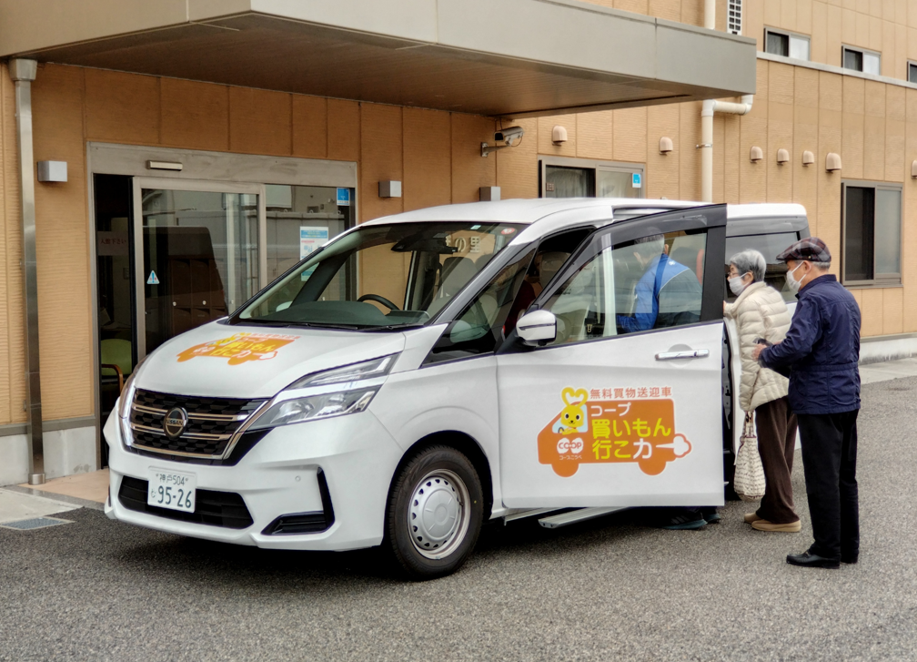

100円均一ショップ
などの専門店での
お買い物や
ATMの利用も
できます。

